【电路设计】+ 5位万用数显表头（MSP430F122IRHB+MAX7219）
在 工业机柜设计及应用中，很多场合需要用到数显表头来显示一些非常重要的参数和测量结果。我们在项目中就设计了一款5位万用数码显示表头，通过RS485总 线来传输数据，通过板上译码电路来识别数据，保证了在一条总线上可以同时连接最多16个显示表头，节省了接口，同时也降低了设计风险，也节约了成本。
整个原理图如下：
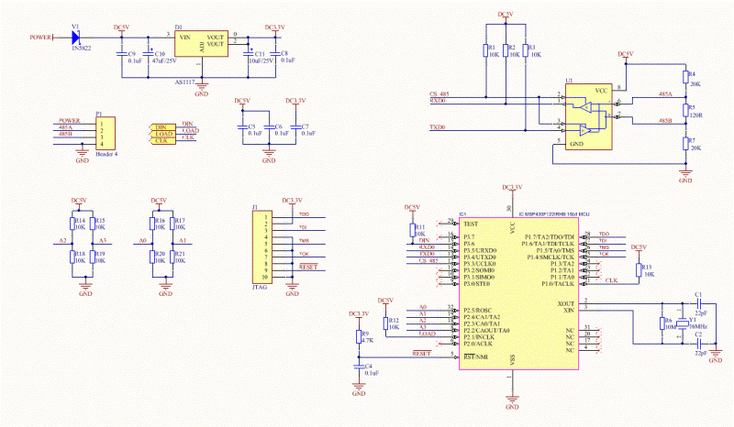
数码管驱动原理图：
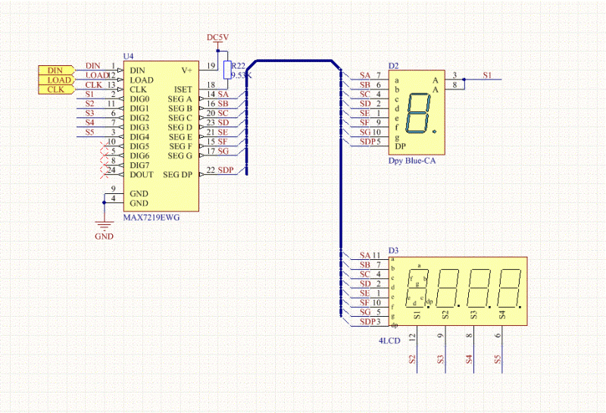
MCU： MSP430F122
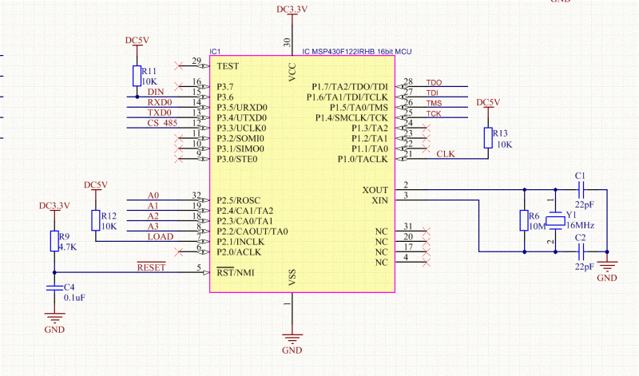
RS485接口电路：
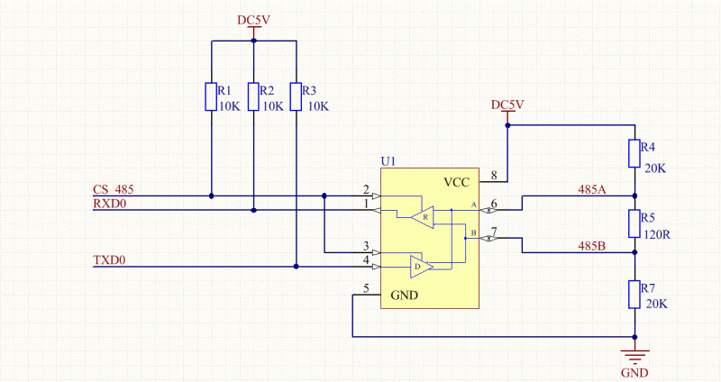
电源：
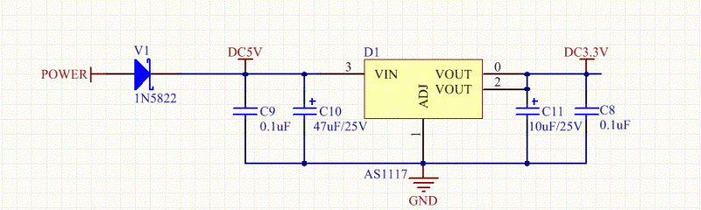
接线端子：
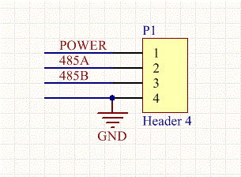
译码电路：
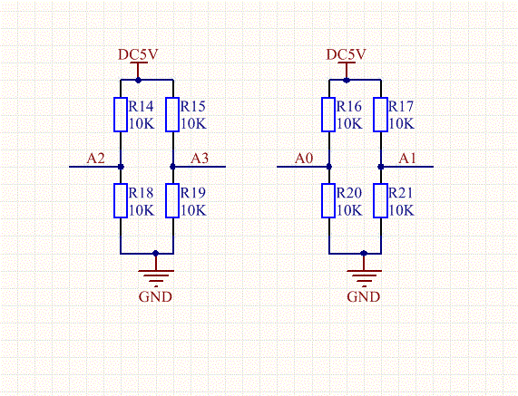
PCB 图：
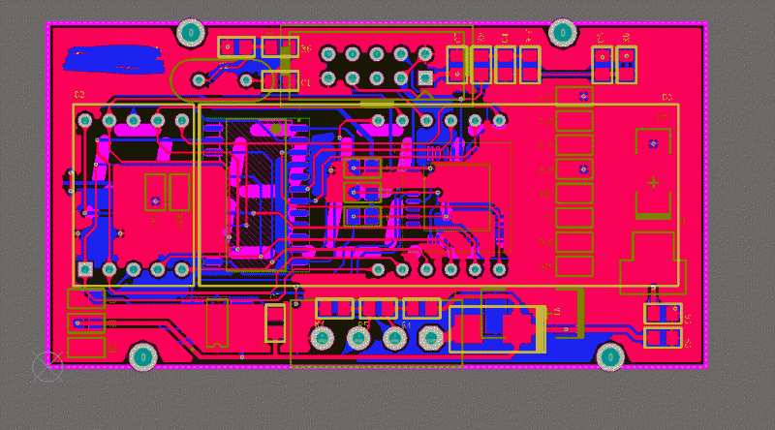
PCB 3D 视图：
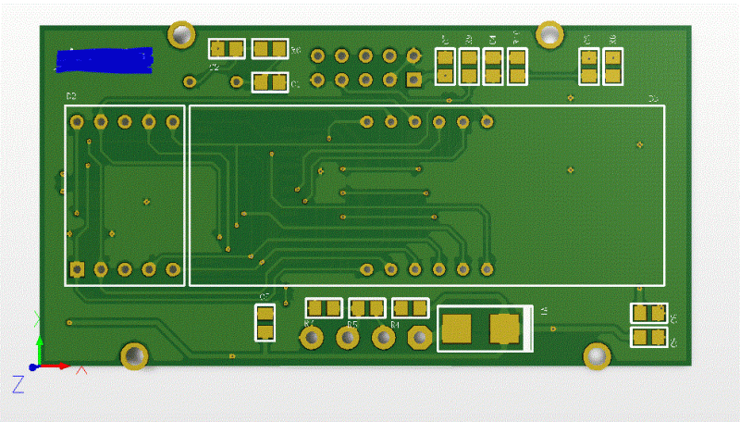
实物图前面：
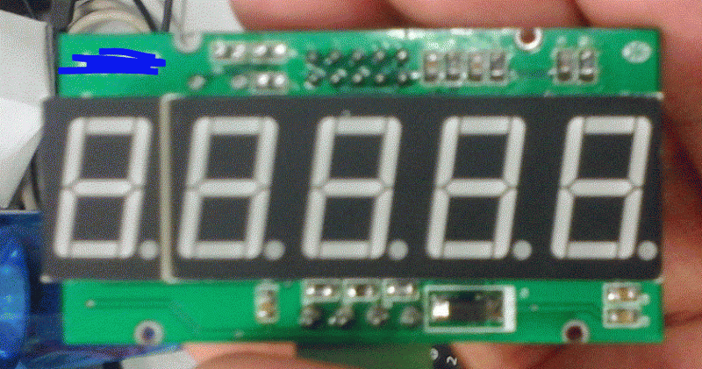
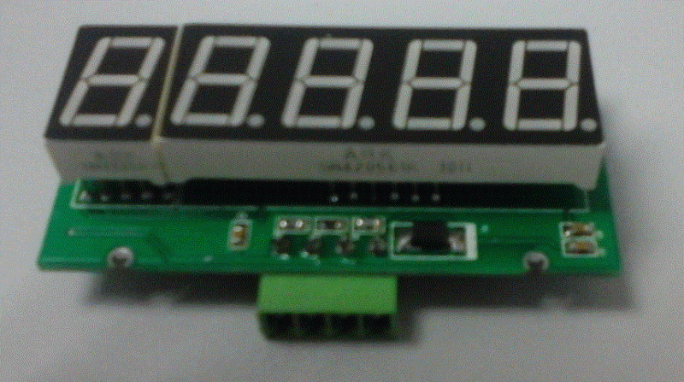
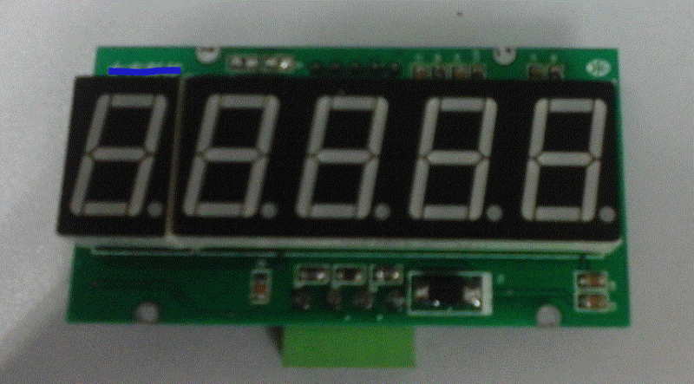
实物图后视图：
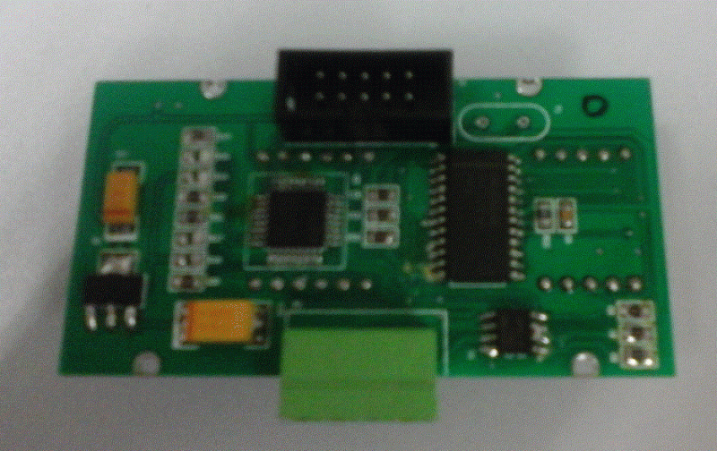
外壳实物图：
